Извещение о начале процедуры реализации

невостребованных и неликвидных транспортных средств

[срок подачи документов с 07.09.2026 по 21.09.2026]
Наименование предприятия: ООО ЧОП «РН-Охрана-Югра»
Предмет продажи/ № лота | Подробная информация
ГАЗ -32212-264 автобус класса В (12 мест) В 260 ВО 186  2026.04.1631 | Количество – 1 шт (собственник ООО ЧОП «РН-Охрана-Югра»)  Инвентарный номер 5692351001
  Документ, идентифицирующий ТС | Паспорт транспортного средства 52 РА 467174
  Идентификационный номер (VIN) | X96322120K0872074
  Марка, модель ТС | ГАЗ-32212
  Тип ТС | Автобус класса В (12 мест)
  Год выпуска | 2019
  Цвет кузова | Белый
  Рабочий объем двигателя, куб. см | 2690
  Тип двигателя | Бензиновый
  Разрешенная максимальная масса, кг | 3500
  Масса без нагрузки, кг | 2350
  Пробег, км (показатель одометра) | 266 041
  Коробка передач | МКПП
  Состояние | Автомобиль на ходу. Повышенный расход топлива, масла ДВС. Требуется капитальный ремонт ДВС, ремонт ходовой части. Коррозия по кузову, замена АКБ, химчистка салона, замена всех шин (износ 70%). Требуется замена электропроводки.

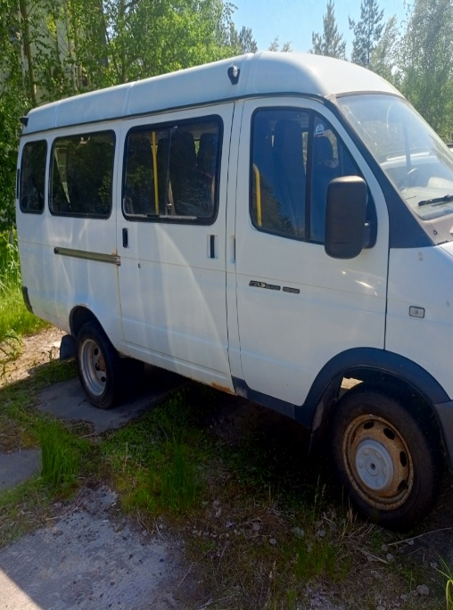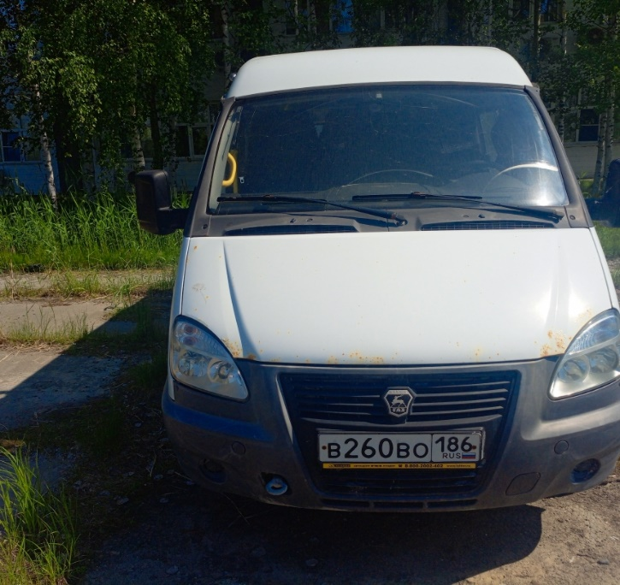
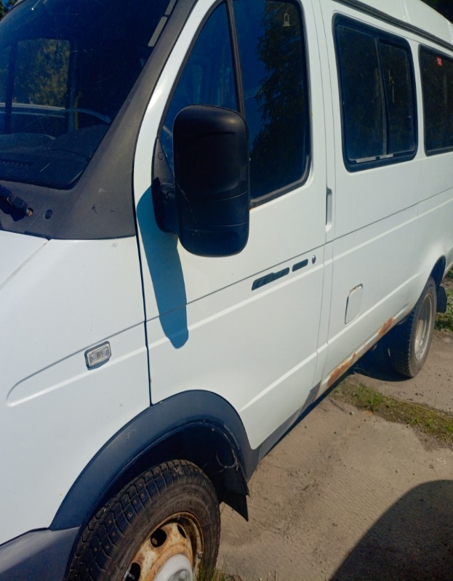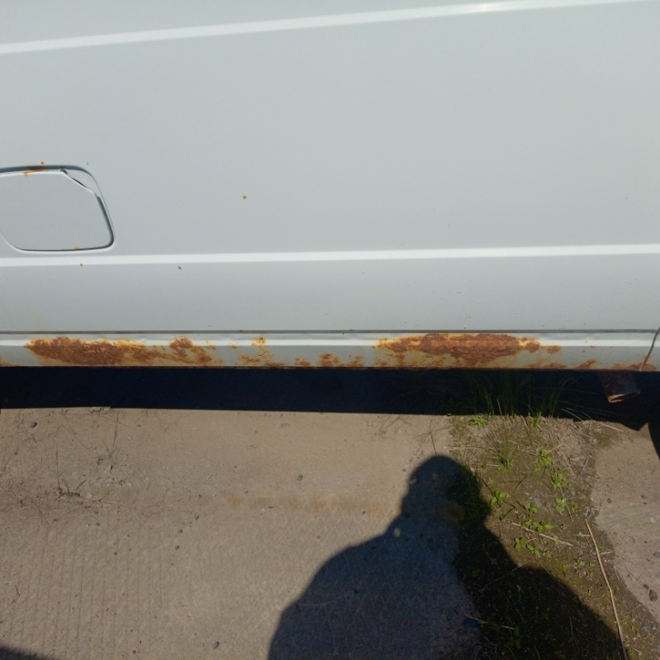
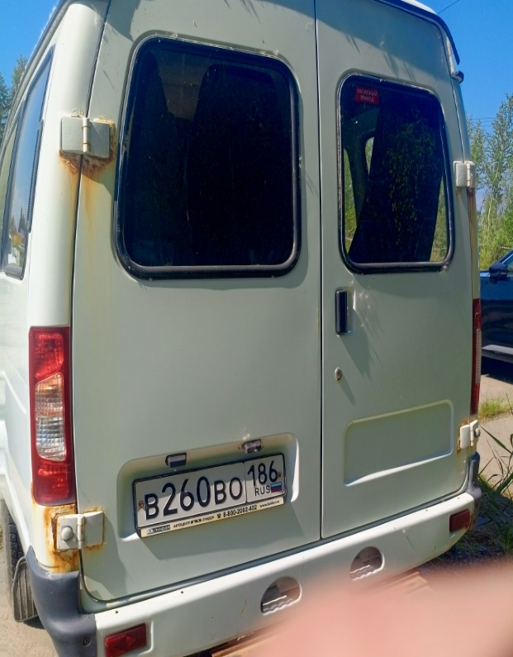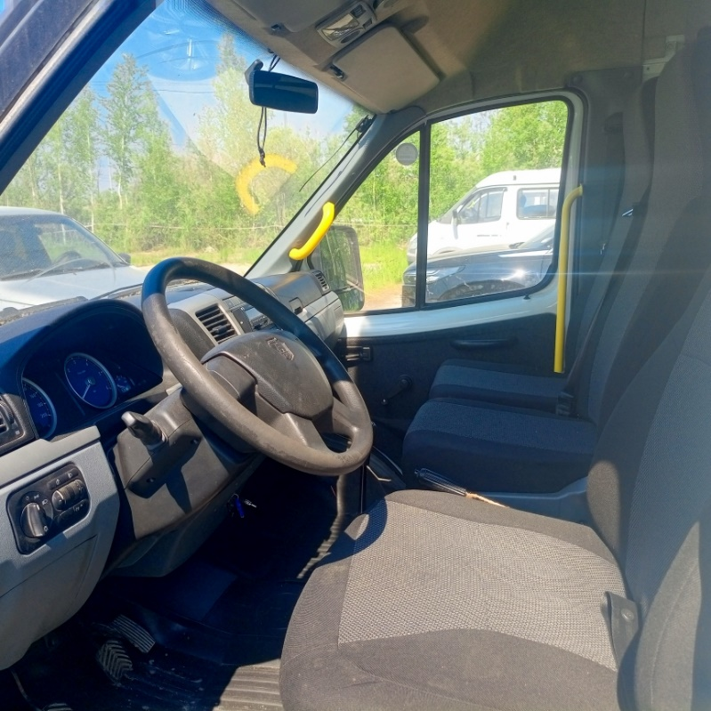
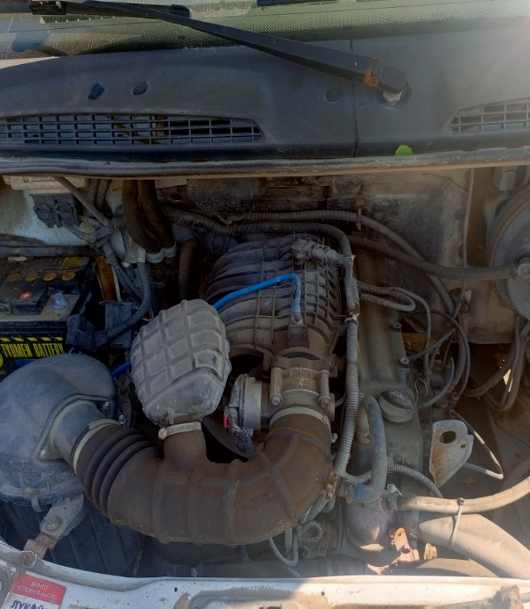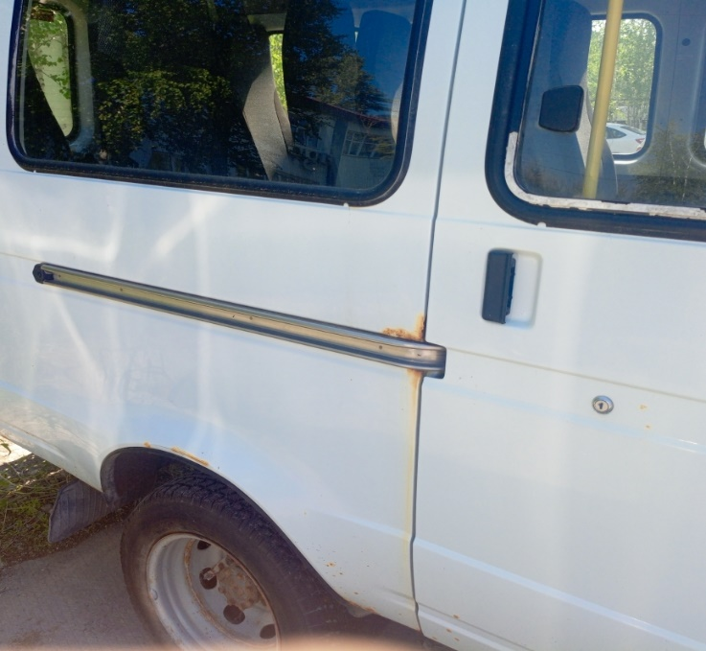
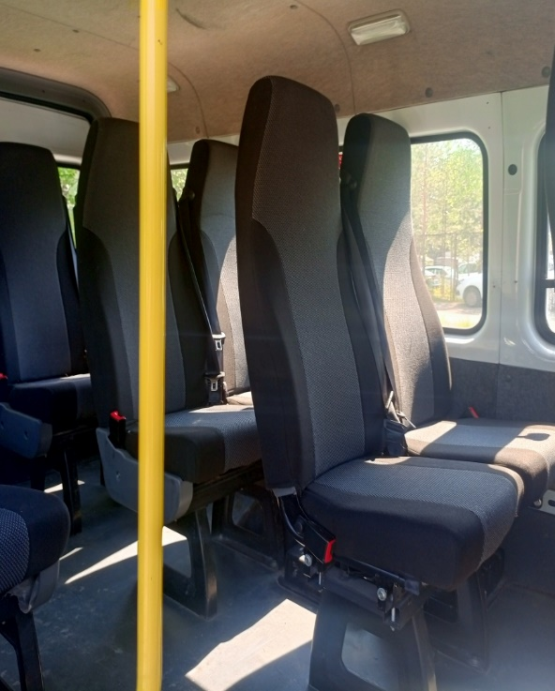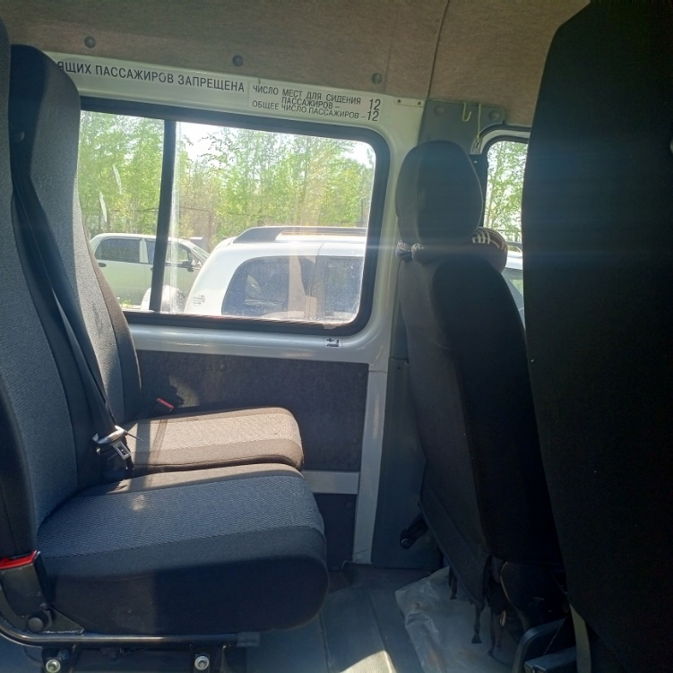

Важная информация:
- Лот 2026.04.1631: «Реализация невостребованных и неликвидных транспортных средств».
- Начальная цена продажи на невостребованное и неликвидное транспортное средство указана в приложении №1 (Форма коммерческого предложения Лот № 2026.04.1631).
- Для участия в тендере ООО ЧОП «РН-Охрана-Югра» по реализации данного лота претендентам необходимо заполнить, и направить заказным письмом необходимые документы по адресу: РФ, 628312, Ханты-Мансийский АО – Югра, г. Нефтеюганск, проезд 4П. строение 3, ООО ЧОП «РН-Охрана-Югра», Отдел снабжения и АХО, в соответствии с правилами и формами, указанными в пакете документов в архиве.
- Срок подачи документов с 07.09.2026 по 21.09.2026 до 09:00 (местное время)
- Документы, поступившие позднее указанного срока, оформленные с нарушениями! не будут приняты к рассмотрению.
- Цена на невостребованное и неликвидное транспортное средство указывается в рублях без НДС за единицу товара без учета стоимости затрат по погрузке и отправке. Покупателем должна быть предложена максимально возможная цена.
- Условия оплаты – 100% предоплата товара в течение 5 дней с момента заключения договора купли-продажи.
- Победитель по результатам проведенного анализа цен должен подписать договор купли-продажи в редакции ООО ЧОП «РН-Охрана-Югра» в течение 5 дней с момента его предоставления Продавцом.
Настоящее приглашение, ни при каких обстоятельствах не может квалифицироваться, как приглашение принять участие в торгах, порядок которых регулируется ст.447-449 ГК РФ.

ВНИМАНИЕ! Пакет документов направляются на бумажном носителе в запечатанном конверте.

Предложения направлять:
Почтовый адрес: | Российская Федерация 628301, Ханты-Мансийский АО – Югра, г. Нефтеюганск, ОПС-1, а/я 22  ООО ЧОП «РН-Охрана-Югра», для ОСиАХО
Фактический адрес: | Российская Федерация, 628312, Ханты-Мансийский автономный округ – Югра, г. Нефтеюганск, проезд 4П, строение 3  ООО ЧОП «РН-Охрана-Югра», (для ОСиАХО)

Контактные лица (процедурные и технические вопросы):
Ахметшин Марат Ирекович  Начальник ОСиАХО  Токарь Руслан Викторович  Старший механик ОСиАХО  Борминский Андрей Васильевич  Механик ОСиАХО  Сиренко Татьяна Николаевна  Главный специалист ОСиАХО | телефон: 8 (3463) 332-871  e-mail: ahmetshinmi@ygra.rn-ohrana.ru  телефон: 8 (3463) 217-231  e-mail: tokarrv@ygra.rn-ohrana.ru  телефон: 8 (3463) 217-231  e-mail: BorminskyAV@ygra.rn-ohrana.ru  телефон: 8 (3463) 217-218  e-mail: sirenkotn@ygra.rn-ohrana.ru

